MSE1701 HW6
2023513015 宋伊

Part 1: SCF calculation of Si
- K-point sampling
导入Si结构后，将SCF计算中的截断能设为50Ryd，分别将k-point设置为2*2*2，4*4*4，6*6*6，8*8*8和10*10*10.将最后收敛总能量与k-point设置关系统计作图如下。
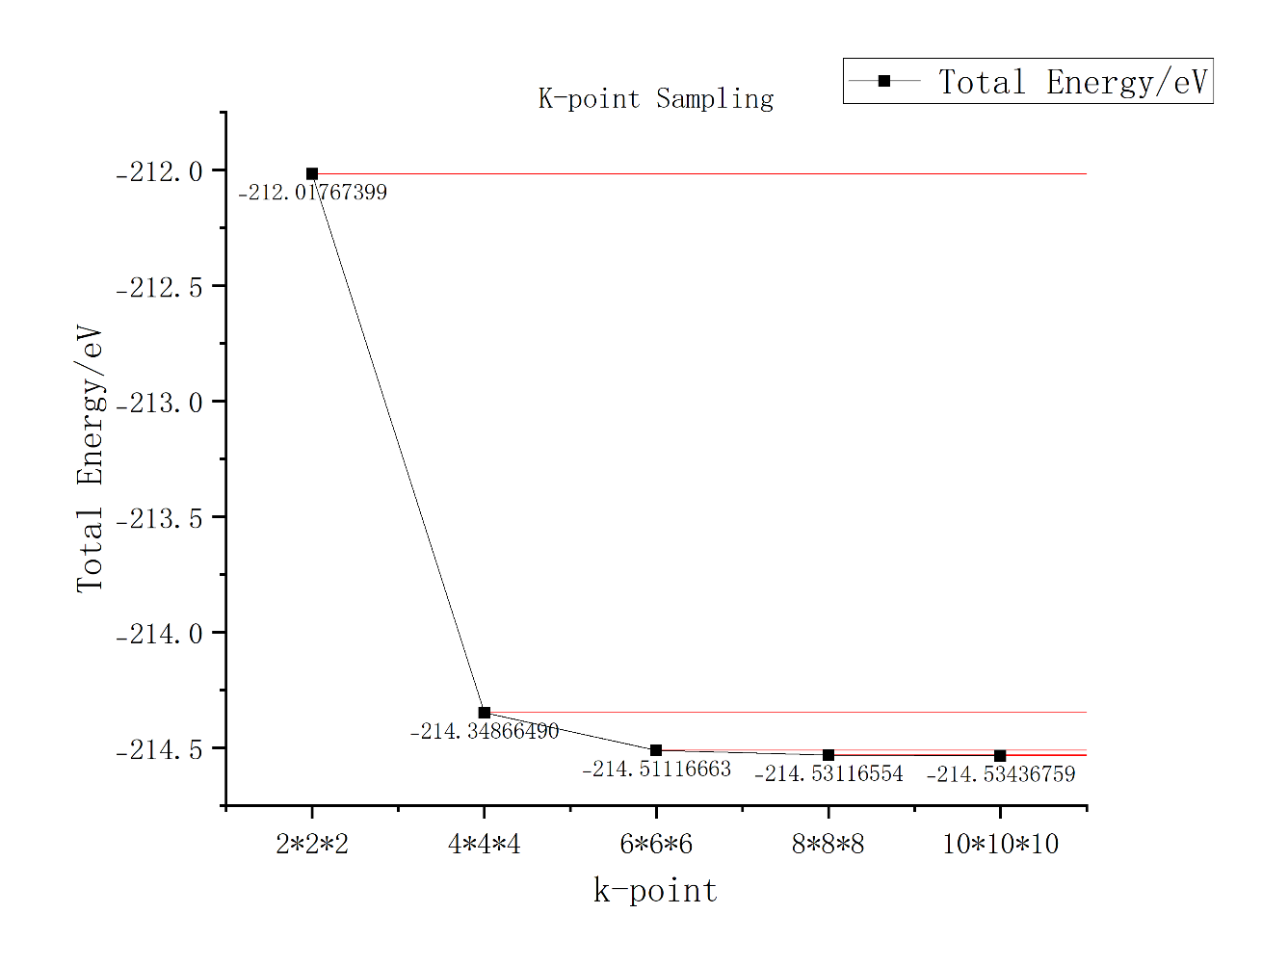
图1 Total Energy vs K-point Setting of Si

将Si结构的threshold设为0.002 eV/atom，对各k-point能量收敛效果作表如下。

k-point | abs(E(k-point_n)-E(k-point_n-1))/per atom
4*4*4 | 1.16550 eV
6*6*6 | 0.08125 eV
8*8*8 | 0.01000 eV
10*10*10 | 0.00160 eV
表1 Threshold筛选合适k-point

可以看出，当k-point取8*8*8时，threshold = 0.002 eV/atom已经满足要求。因此在之后的Si结构SCF计算中，均取k-point = 8*8*8.
- cutoff energy
导入Si结构后，将SCF计算中的k-point设为8*8*8，分别将截断能设置为40，50，60，70和80Ryd.将最后收敛总能量与截断能设置关系统计作图如下。
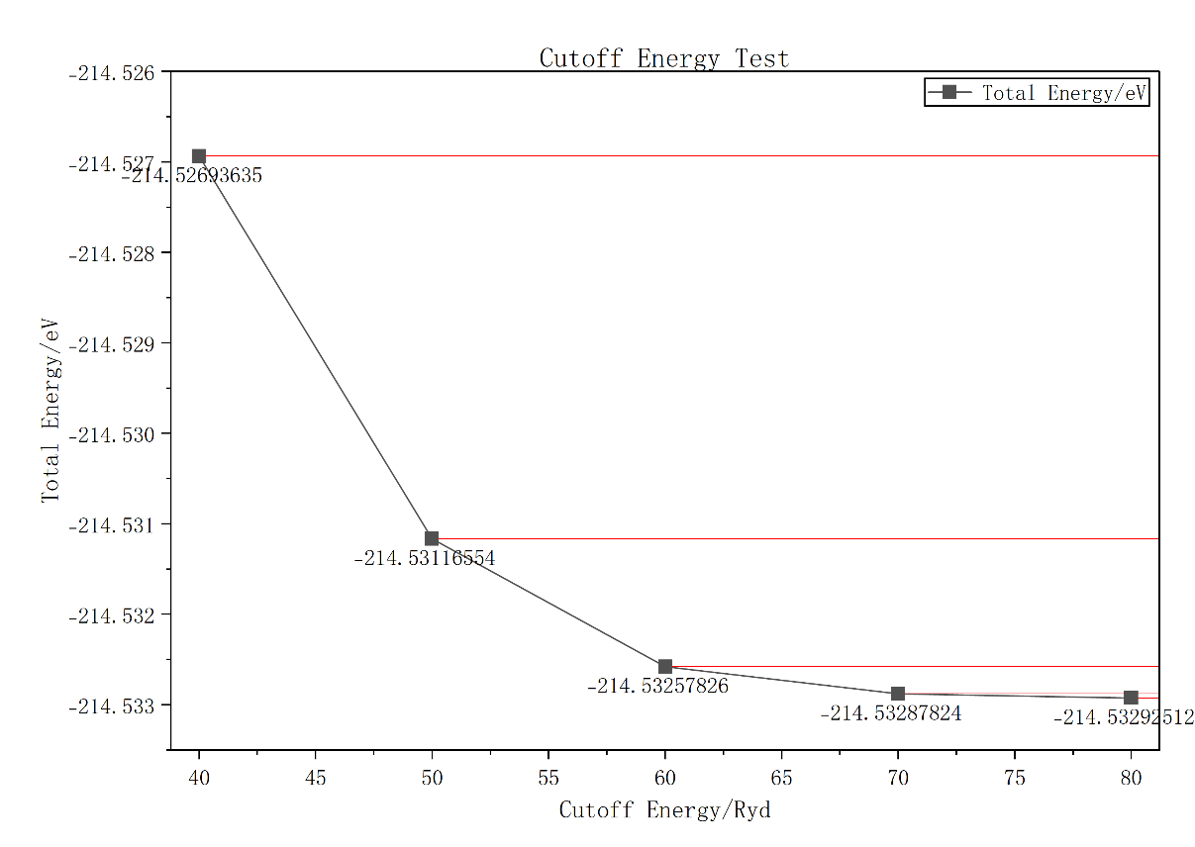
图2 Total Energy vs Cutoff Energy of Si

将Si结构的threshold设为0.002 eV/atom，对各k-point能量收敛效果作表如下。

Cutoff Energy/Ryd | abs(E(n_Ryd)-E(n-10_Ryd))/per atom
50 | 0.002114595 eV
60 | 0.00070636 eV
70 | 0.00014999 eV
80 | 0.00002344 eV
表2 Threshold筛选合适截断能

可以看出，当截断能取50Ryd时，threshold = 0.002 eV/atom已经满足要求。因此在之后的Si结构SCF计算中，均取Cutoff Energy = 50 Ryd.
3.测试Γ点
对于Γ点，VBM位于第4条能带，能量为−0.307 eV；
CBM位于第5条能带，能量为2.243 eV.

Part 2: SCF calculation for GaAs
1、K-point sampling
导入GaAs结构后，将SCF计算中的截断能设为50Ryd，分别将k-point设置为2*2*2，4*4*4，6*6*6，8*8*8和10*10*10.将最后收敛总能量与k-point设置关系统计作图如下。

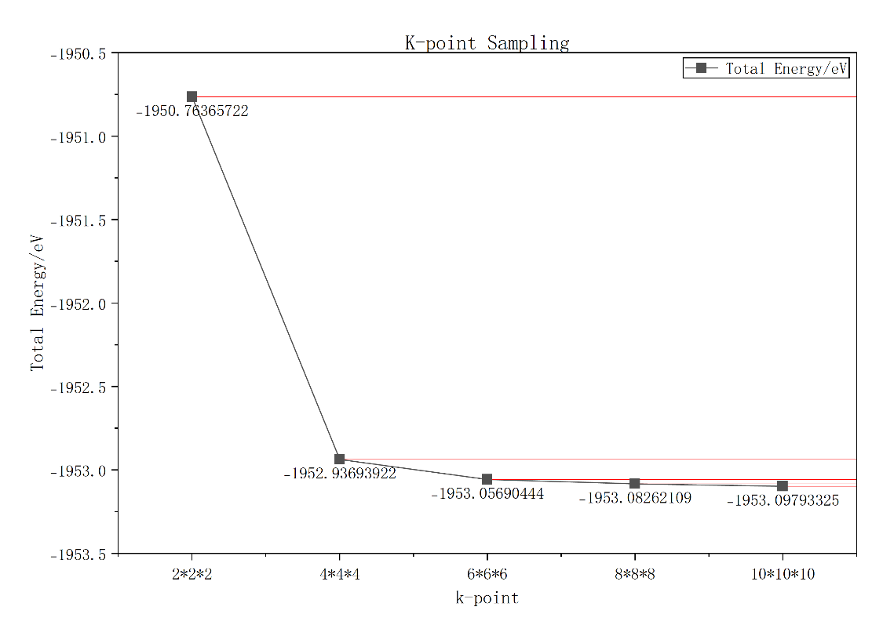
图3 Total Energy vs K-point Setting of GaAs

将GaAs结构的threshold设为0.02 eV/atom，对各k-point能量收敛效果作表如下。

k-point | abs(E(k-point_n)-E(k-point_n-1))/per atom
4*4*4 | 1.086841 eV
6*6*6 | 0.05998261 eV
8*8*8 | 0.012858325 eV
10*10*10 | 0.00765608 eV
表3 Threshold筛选合适k-point

可以看出，当k-point取6*6*6时，threshold = 0.02 eV/atom已经满足要求。因此在之后的GaAs结构SCF计算中，均取k-point = 6*6*6.
2、cutoff energy
导入GaAs结构后，将SCF计算中的k-point设为6*6*6，分别将截断能设置为40，50，60，70和80Ryd.将最后收敛总能量与截断能设置关系统计作图如下。
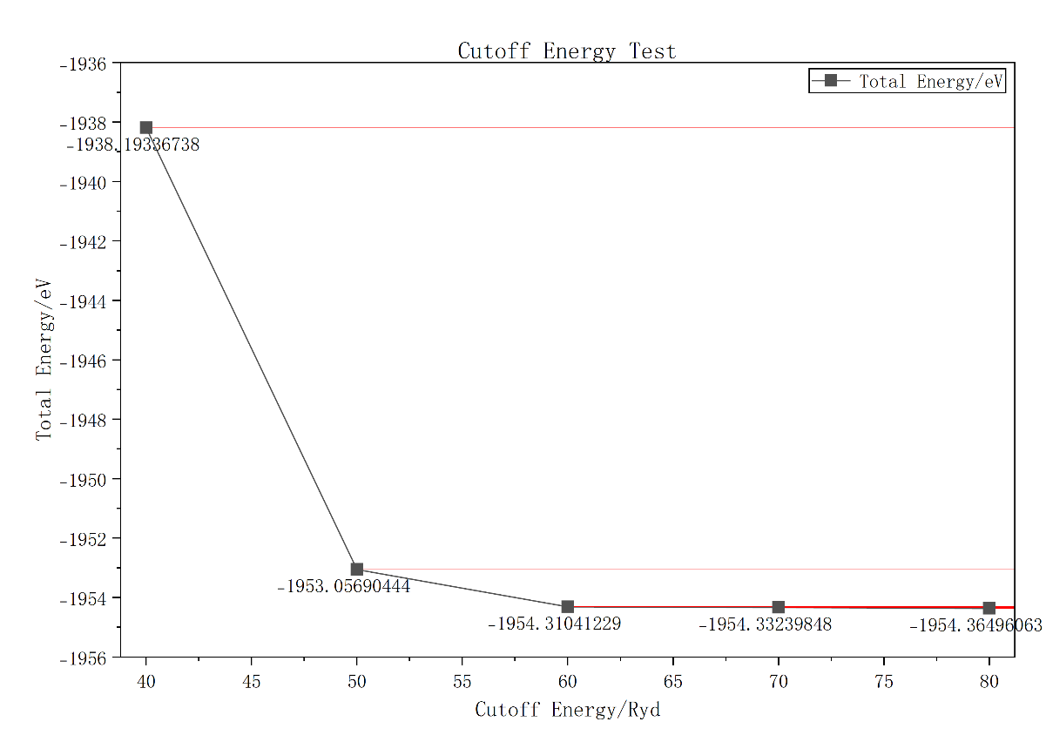
图4 Total Energy vs Cutoff Energy of GaAs

将GaAs结构的threshold设为0.02 eV/atom，对各k-point能量收敛效果作表如下。

Cutoff Energy/Ryd | abs(E(n_Ryd)-E(n-10_Ryd))/per atom
50 | 7.43177 eV
60 | 0.62675 eV
70 | 0.01099 eV
80 | 0.01628 eV
表4 Threshold筛选合适截断能

可以看出，当截断能取60Ryd时，threshold = 0.02 eV/atom已经满足要求。因此在之后的GaAs结构SCF计算中，均取Cutoff Energy = 60 Ryd.

Part 3: Plot band structure
- 对Si结构取两种k点密度进行能带结构绘制
对Si结构做能带结构计算，自洽计算部分保持前文中最佳参数设置，非自洽计算中GXMGR四条路经中分别取4个k点和40个k点，画出两种情况下能带图如下。
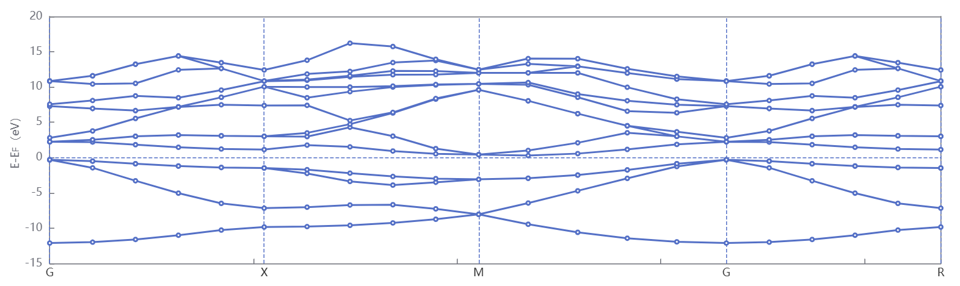
图5 每条路径取4个k点时绘制的Si结构能带图

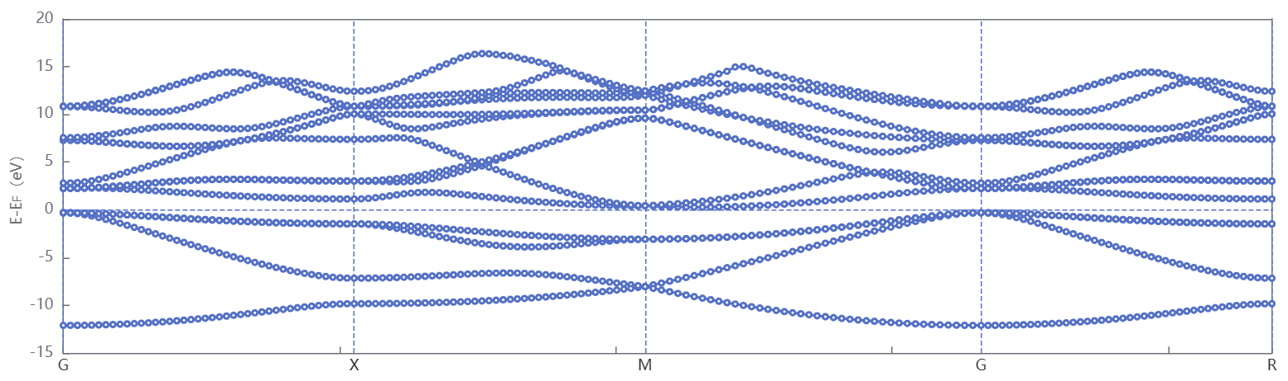
图6 每条路径取40个k点时绘制的Si结构能带图

- 对Graphene结构取两种k点密度进行能带结构绘制
对Graphene结构做能带结构计算，自洽计算部分保持k点取值15*15*1，截断能取值60Ryd，非自洽计算中GKMG三条路经中分别取20个k点和50个k点，画出两种情况下能带图如下。
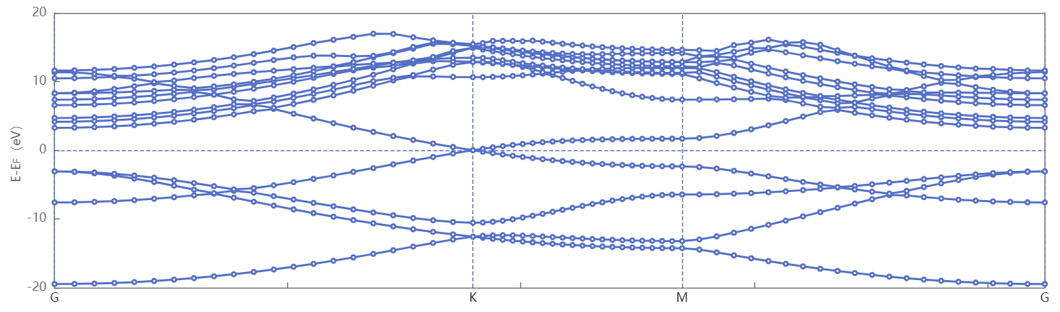
图7 每条路径取20个k点时绘制的Graphene结构能带图

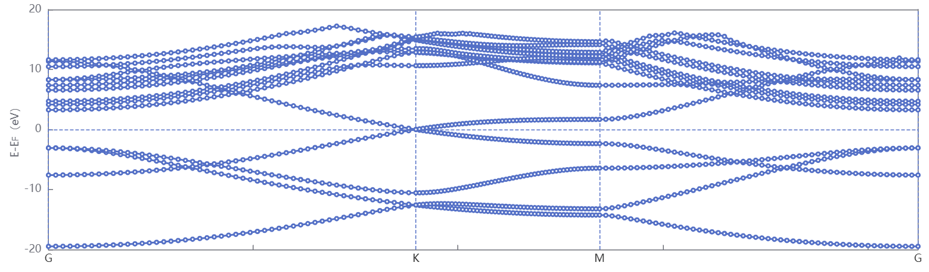
图8 每条路径取50个k点时绘制的Graphene结构能带图

从两张图中可以观察到，两种采样方式得到的能带整体形貌基本一致，均显示在K点附近存在典型的Dirac点，费米能级处无明显带隙，表明石墨烯具有零带隙半金属性质。随着路径采样点数由20增加至50，能带曲线变得更加平滑连续，说明增加k点采样密度能够提高能带计算结果的分辨率和可视化质量，但不会改变材料的本征电子结构特性。在本测试中，增加k点从20到50没有带来大量更明显的信息，因此，在后续能带计算中采用20个k点即可获得足够可靠和精细的结果。

